МОУ «Большеелховская средняя общеобразовательная школа»

Классный час
в рамках Всероссийского открытого урока, посвящённого
20-летию Конституции Российской Федерации

Мы – граждане Российской Федерации

Подготовила и провела:
классный руководитель
9 Б класса Чиранова Т.С.

2013

Тема. Мы – граждане Российской Федерации
Цель: познакомить обучающихся с основными моментами Конституции Российской Федерации
Задачи:
- познакомить с историей Конституции Российской Федерации;
- рассмотреть главу 3 Конституции Российской Федерации «Федеративное устройство» и главу 2 «Права и свободы человека и гражданина»;
- рассказать о местном самоуправлении в Большеелховском сельском поселении;
- содействовать обучающимся в понимании важности знания основного закона страны, прав и обязанностей граждан Российской Федерации;
- формирование у обучающихся чувства патриотизма, гражданственности и любви к России.
Оборудование: мультимедийная презентация, Конституция Российской Федерации.

Эпиграф: «Человек становится личностью, если возвысился до понимания ответственности». Э.Кант
Ход классного часа.
1. Слово учителя.

В декабре 2013 года исполняется 20 лет со дня принятия Конституция Российской Федерации. 14 февраля Президент Российской Федерации В.В.Путин подписал распоряжение «О праздновании 20-летия принятия Конституция Российской Федерации».
Конституция Российской Федерации является Основным Законом государства, который определяет его общественное и государственное устройство.
Конституция (от лат. сonstitution – устанавливаю) – это основной закон государства, обладающий высшей юридической силой.
Конституция определяет, как устроено общество и государство, как образуются органы власти, каковы права и обязанности граждан, герб, гимн, флаг государства, его столица.

2. История развития конституционного строя в России.

1) «Введение к уложению государственных законов» (План всеобщего государственного образования) М. М. Сперанского (1809);
2) «Государственная уставная грамота Российской империи» Н. Н. Новосильцева (1818).
3) «Русская правда» П.И. Пестеля (19 век);
4) Конституционный проект Н.М. Муравьёва(19 век);
5) «Манифест к русскому народу» Северного общества;
6)Советские Конституции:
- Конституция РСФСР 1918 года;
10 июля 1918 года на Пятом Всероссийском съезде Советов была принята первая конституция РСФСР – Российской Социалистической Федеративной Советской Республики.
Конституция документально закрепила диктатуру пролетариата.
Верховным носителем власти стало все рабочее население страны, объединенное в городских и сельских Советах.
- Конституция СССР 1924 года
Конституция РСФСР 1925 года;
30 декабря 1922 года образован Союз Советских Социалистических Республик – СССР.
В январе 1924 года принята первая Конституция СССР.
Принятие Конституция РСФСР 1925 года обуславливалось вхождением РСФСР в состав Союза ССР и приведением российского законодательства в соответствие с Конституцией СССР 1924 года.
В Конституции РСФСР 1925 года конечной целью было «осуществление коммунизма».
- Конституция СССР 1936 года
Конституция РСФСР 1937 года;
В 1936 году в СССР принята Конституция «победившего социализма», предоставлявшая всем гражданам равные права.
Конституция РСФСР 1937 года учредила новый законодательный орган - Верховный Совет России, который принимал законы, устанавливал размеры налогов и пошлин, принимал государственный бюджет.
Политическая система, установленная Конституцией РСФСР 1937 года, практически не была изменена Конституцией 1978 года и просуществовала до 1990 года.
- Конституция СССР 1977 года
Конституция РСФСР 1978 года.
В 1977 г. была принята брежневская Конституция СССР (Конституция «развитого социализма»).
Конституционно признавалась новая социальная общность — единый советский народ.
Советы получили новое название — Советы народных депутатов.
Руководящей и направляющей силой советского общества, ядром политической системы объявлялась Коммунистическая партия Советского Союза - КПСС.
На основе Конституции СССР 1977 года в 1978 году была принята Конституция в РСФСР.

7) Конституция РФ 1993 года

3. Конституция РФ

12 декабря 1993 года всеобщим референдумом принята Конституция Российской Федерации.
Ныне действующая Конституция - пятая в истории Российской Федерации, но первая, принятая всенародным голосованием.
Структура Конституции РФ

Преамбула
Раздел первый
Глава 1. Основы конституционного строя
Глава 2. Права и свободы человека и гражданина
Глава 3. Федеративное устройство
Глава 4. Президент Российской Федерации
Глава 5. Федеральное Собрание
Глава 6. Правительство Российской Федерации
Глава 7. Судебная власть
Глава 8. Местное самоуправление
Глава 9. Конституционные поправки и пересмотр Конституции
Раздел второй
Заключительные и переходные положения

В Преамбуле характеризуются условия и цели принятия Конституции РФ
Высшая ценность в России
- Человек, его права и свободы – высшая ценность государства.

- Российская Федерация – социальное государство, политика которого направлена на создание условий для достойной жизни и свободного развития.

Статья 7 Конституции РФ

Права человека - это:
1) принципы, нормы отношений между человеком и государством, обеспечивающие индивиду возможность действовать по своему усмотрению (эту часть прав обычно называют свободами) или получить определённые блага (это собственно права);
2) понятие, характеризующее правовой статус человека по отношению к государству, его возможности и притязания в экономической, социальной, политической и культурной сферах; понятие, которое является важнейшим показателем развития демократического общества.
Все права принято подразделять на несколько групп. Среди них выделяют:
Личные права:
- на жизнь
- на защиту чести и достоинства
- на невмешательство в личную жизнь
- на тайну переписки и переговоров
- на неприкосновенность жилища
- право не подвергаться пыткам
Гражданские права:
- на гражданство
- на свободу передвижений
- на свободу совести
- на выбор места жительства
Политические права:
- избирать и быть избранным
- на управление делами государства
- на политические объединения
- на политические убеждения
- право обращаться в различные инстанции
- на мирные собрания, шествия, митинги и пикетирования
Юридические права:
- на судебную защиту
- на равенство перед законом
- не подвергаться произвольному аресту
- не давать показания против себя и своих близких
- на презумпцию невиновности
Экономические права:
- на частную собственность
- на наследование
- на свободное предпринимательство
- на свободный и безопасный труд
Социальные права:
- на достойный уровень жизни
- на образование
- на охрану здоровья
- на социальное обеспечение
- на отдых и досуг
- на жилище
Духовные права:
- на свободу мысли и слова
- на свободу творчества
- на защиту интеллектуальной собственности
Главный постулат прав человека - «все люди обладают человеческим достоинством». Из него следует основная ценность их равной, одинаковой значимости для политической правовой, экономической, социальной жизни, следовательно, и равенства в правах.

Россия – федеративное государство
Федерация – это форма национально-государствен-ного устройства;

Россия состоит из равноправных субъектов Федерации – республик, краев, областей, городов федерального значения;

Россия имеет государственную целостность, т. е. она как государство едина и неделима;

Конституция РФ и федеральные законы имеют верховенство на всей территории России.

Президент Российской Федерации

- Президент России является главой государства.

- Президент – гарант Конституции РФ, прав и свобод человека и гражданина.

- Президент РФ избирается гражданами России сроком на 6 лет.

В. В. Путин – ныне действующий Президент РФ
Сайт Президента - http://www.kremlin.ru/

4. Местное самоуправление
21 апреля – День местного самоуправления
Новый памятный день «установлен в целях повышения роли и значения института местного самоуправления, развития демократии и гражданского общества».
- Местное самоуправление — форма осуществления народом своей власти.
- Местное самоуправление осуществляется гражданами путем референдума, выборов, других форм прямого волеизъявления, через выборные и другие органы местного самоуправления.
- Территориальную основу местного самоуправления составляют муниципальные образования.

Местное самоуправление в Большеелховском сельском поселении.
Местное самоуправление на территории Большеелховского сельского поселения - форма осуществления народом своей власти, обеспечивающая в пределах, установленных Конституцией Российской Федерации, федеральными законами, а в, случаях, установленных федеральными законами, законами Республики Мордовия, самостоятельное и под свою ответственность решение населением непосредственно и (или) через органы местною самоуправления сельского поселения вопросов местного значения исходя из интересов населения сельского поселения с учетом исторических и иных местных традиций.
В Большеелховском совете депутатов 15 членов:
1.Базаева Светлана Ивановна - Председатель Совета депутатов, врач терапевт ГБУЗ «Б – Елховская участковая больница
2. Чиранова Татьяна Сергеевна - депутат, учитель МОУ «Большеелховская СОШ»
3. Бойко Екатерина Геннадьевна - депутат, учитель МОУ «Большеелховская СОШ»
4. Дурдаева Татьяна Ивановна - депутат, рабочая ОАО Агрофирма «Октябрьская»
5. Вдовина Ольга Викторовна - депутат, менеджер отдела продаж ОАО «Агрофирма «Октябрьская»
6. Кириллова Валентина Николаевна - депутат, медсестра Саранской детской поликлиники №1
7. Мельчехина Аксана Ярославовна - депутат, лаборант ОАО «Агрофирма «Октябрьская
8. Бояркина Елена Александровна - депутат, воспитатель – логопед МДОУ «Большеелховский д/с №1 комбинированного вида»
9. Медведева Мария Васильевна - депутат, художественный руководитель МБУК КДЦ «Современник»
10. Разумов Виктор Николаевич - депутат, учитель МОУ «Большеелховская СОШ»
11. Волкова Юлия Алексеевна - депутат, учитель МОУ «Большеелховская СОШ»
12. Рузаев Виталий Васильевич - депутат, рабочий ОАО «Агрофирма «Октябрьская»
13. Кудрявцев Виктор Николаевич - слесарь – оператор ОАО «Агрофирма «Октябрьская»
14. Лосева Любовь Владимировна - депутат, заведующая библиотекой МБУК КДЦ «Современник»
15. Рябышева Лидия Федоровна - депутат, фасовщица лекарственных средств ООО «36 и 6»

Символика Большеелховского сельского поселения.

1. Большеелховское сельское поселение в соответствии с федеральным законодательством и геральдическими правилами вправе устанавливать официальные символы, отражающие исторические, культурные, национальные и иные местные традиции и особенности.
2. Официальные символы Большеелховского сельского поселения и порядок официального использования указанных символов устанавливаются нормативными правовыми актами Совета депутатов Большеелховского сельского поселения.
Официальные символы Большеелховского сельского поселения подлежат государственной регистрации в порядке, установленном федеральным законодательством.

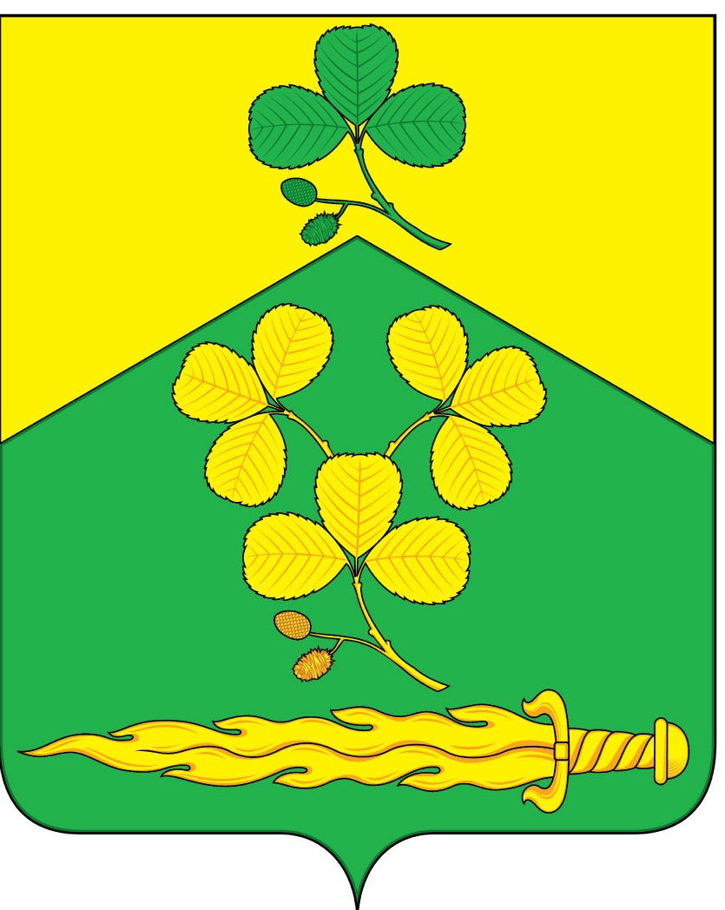 | 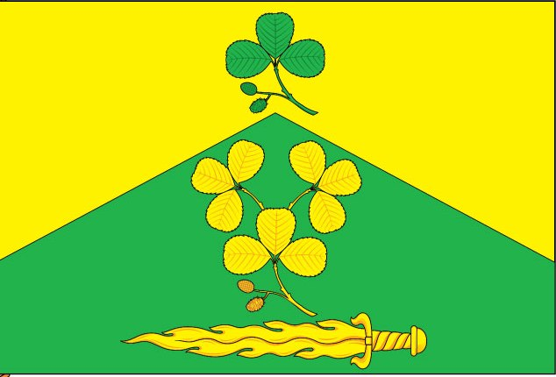

17 сентября 2012 года в селе Большая Елховка появился свой герб и флаг.
Геральдическое описание герба (флага) Большеелховского сельского поселения гласит:
«В стропильно-пересеченном золотом и зеленом поле в каждой из частей – ольховая ветвь, переменных с полем цветов, вверху малая, о трех листах, внизу большая, из трех ветвей подобных верхней, сопровожденная внизу золотым пламенеющим мечом, положенным в пояс».
Большеелховское сельское поселение состоит из двух населенных пунктов: села Большая Елховка, ранее село Архангельское Пятинской волости Саранского уезда (символически представленное в гербе сельского поселения мечом – атрибутом небесного воина Архангела Михаила) и деревни Малая Елховка. Название «Елховка» - напрямую связано с названием ольхи (в местных говорах – елхи). Герб сельского поселения гласно отражает названия населенных пунктов, причем деревня Малая Елховка расположена на горе, представленной в гербе пересечением, стилизованным под гору.
Символика ольхи у разных народов многопланова. Древние славянские племена верили в способность ольхи (ее веток, сучков) отгонять нечистые силы. На Троицу ветками ольхи украшали дома, чтобы отвернуть грозу и град. Ветки ольхи втыкали в посевы ячменя, чтобы кроты не разрывали почву, а также клали под снопы, чтобы обезопасить от мышей. Иногда из ольхи строили колодезные срубы, дабы вода в них не тухла.
Символика цветового решения герба:
- зеленый цвет символизирует весну, здоровье, природу, молодость и надежду;
- золото – символ высшей ценности, величия, богатства, урожая.

5. Зачем нужно знать Конституцию Российской Федерации
Вот что сказал об этом Дмитрий Носов: «Зачем знать Конституцию – это как в строительстве: зачем строить фундамент? Ведь дом и так тяжелый, большой, объемный. Но без фундамента дом даст трещину и рано или поздно разрушится. Поэтому каждому гражданину нужно знать хотя бы самые главные основы Конституции – и это будет фундамент его жизни. Конституция – это свод правил, по которым мы все живем. Поэтому если мы будем знать этот свод правил, на чем базируется наше государство, нам будет проще по жизни и мы будем более сильными, патриотичными, мы будем больше верить в свою страну и больше любить ее. Если ребенку с раннего возраста прививать эти знания, то он будет расти совершенно другим человеком: у него будет прочный и мощный фундамент патриотизма и любви к своей стране. Он будет понимать основы государственности, будет совершенно по-другому смотреть на людей вокруг. Он будет понимать, что это граждане, такие же как он сам, у которых есть свои права и обязанности. Если в тебе заложен этот фундамент, он дает осознание единого государства, единой территории, единого языка, единого народа. Используя тот посыл, что нужно рассказывать, чтобы молодежь знала Конституцию, мы придумали этот сайт, который делится на 2 части: полная и краткая версия. В краткой версии описаны все важные и необходимые статьи Конституции, которые могут пригодиться каждый день. Тратя 5-10 минут в день, за пару месяцев любой станет очень грамотным и подкованным человеком. И будет совершенно по-другому ощущать себя в нашей стране, в нашем обществе».

